Colabora 3.0. Nuevas metodologías en el aula. 3ª evaluación

- DEBATE SOBRE LAS ACTIVIDADES ECONÓMICAS Y EL DESARROLLO SOSTENIBLE. ¿Es posible crecer y mantener el actual nivel de producción industrial?

Para cerrar el curso académico y teniendo como referencia las metodologías que han usado mis compañeros, en este tercer trimestre, me he basado en el debate como metodología para la Geografía Económica de 3º ESO. El bloque de Geografía económica nos da pie a plantear interesantes cuestiones que, además, motivan al alumnado por tratarse de su entorno más cercano. Así que, para trabajar los últimos contenidos y enlazando los problemas medioambientales y la sostenibilidad con los sectores económicos, se plantea un debate en grupos de 5, siguiendo la estrategia de los compañeros Miguel Andrés e Inmaculada Lobo, pero particularizando los grupos y el desarrollo del mismo, ajustándonos a los tiempos y especificidades del grupo.

En este campo, planteamos una cuestión inicial que han de defender aleatoriamente nuestros grupos. La pregunta se basa en los pros y los contras de la economía industrializada, de la explotación intensiva de agricultura y ganadería y de los usos del suelo. Así como los pros y los contras de un sector de la actividad terciaria como el turismo y las consecuencias para el medio ambiente. Los grupos los dividimos en 4-5 alumnos/as.
Cada grupo defiende una postura: Las nuevas técnicas agrícolas ecológicas vs. Las técnicas industriales relacionándolo con el desarrollo sostenible.
De igual manera haremos lo propio con el sector secundario: industrias y fuentes de energía, sobre todo enfocándolo a las energías limpias y sostenibles y los retos para el futuro. El uso de plásticos de un solo uso y los problemas derivados de ello
Y por último dos grupos que defenderán el turismo de masas y otro que estará en contra de este tipo de turismo, por los daños medioambientales que provoca.

La división y organización de los grupos será a siguiente:
23 alumnos en el grupo A. 4-4,4-4,4-3. Un grupo a favor y otro en contra para cada uno de los sectores.
22-23* en el grupo B: 4-4, 4-4, 3-3 o 4-3**

Así pues, nos obligamos a hacer partícipes a todos los individuos del grupo formado. Los grupos estarán compuestos por un introductor/a del debate, dos refutadoras/es y una persona que concluya el debate. En los grupos de 4, habrá 2 refutadores. El grupo que quede con 3 miembros contará con un único refutador, al tratarse de grupos impares es la única manera de hacerlo, para poder desarrollar los tres sectores económicos.

Para calificar esta actividad me basaré en una rúbrica (que adjunto) en la que se valoren aspectos como preparación y organización, investigación, debate, información aportada, expresión corporal, respeto del turno de palabra, interpelación y convicción.

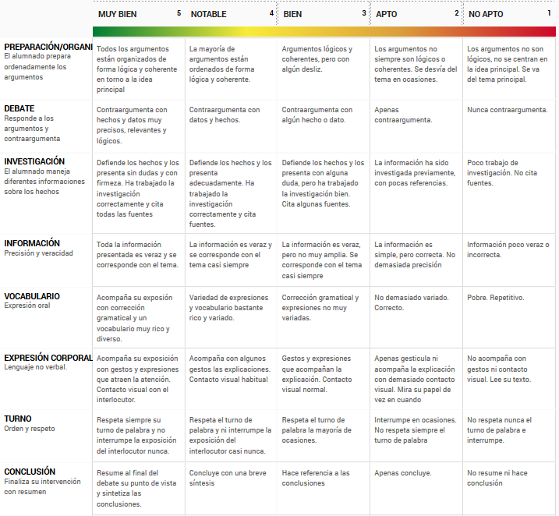

- VISUAL THINKING
Al margen de la actividad de debate académico que fomente el pensamiento crítico y la capacidad de expresión, desarrollamos en esta 3ª evaluación la realización de una actividad que combine la metodología del aprendizaje y la expresión sintética y artística: Un Visual Thinking sobre el sector primario que realizarán a modo de esquema visual en el que recojan las características principales del sector primario, que recogen en un folio tamaño DIN A-3 en el que explican con imágenes que ellos mismos dibujan.

La documentación referida a esta última actividad quedará recogida la próxima semana, cuando entreguen la actividad, puesto que está siendo puesta en marcha en estos días.

El objetivo es realizar algo así del sector primario:
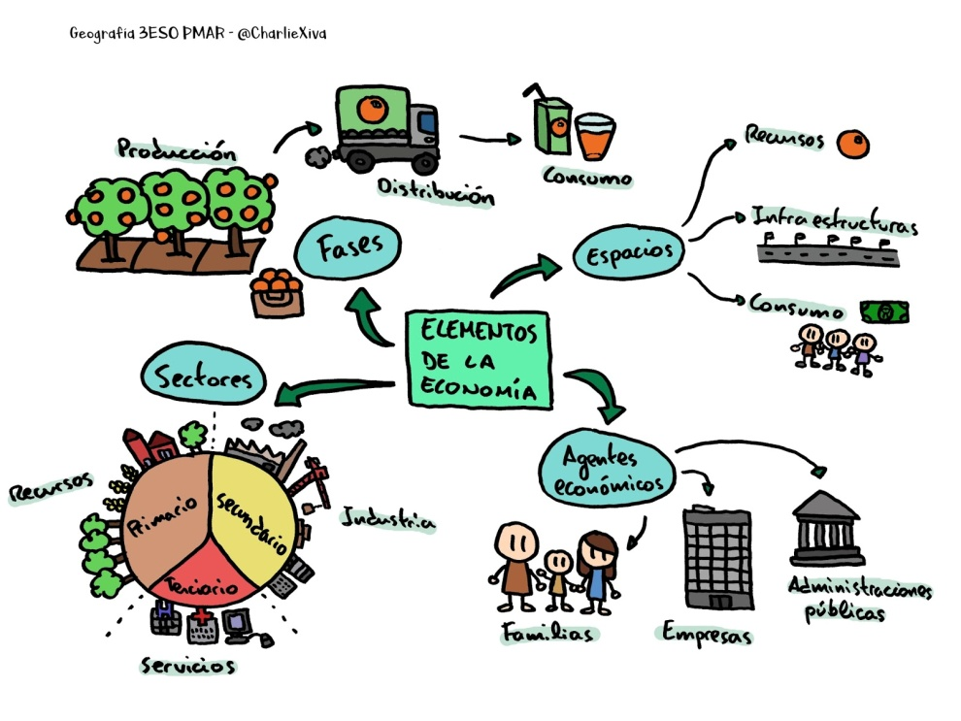
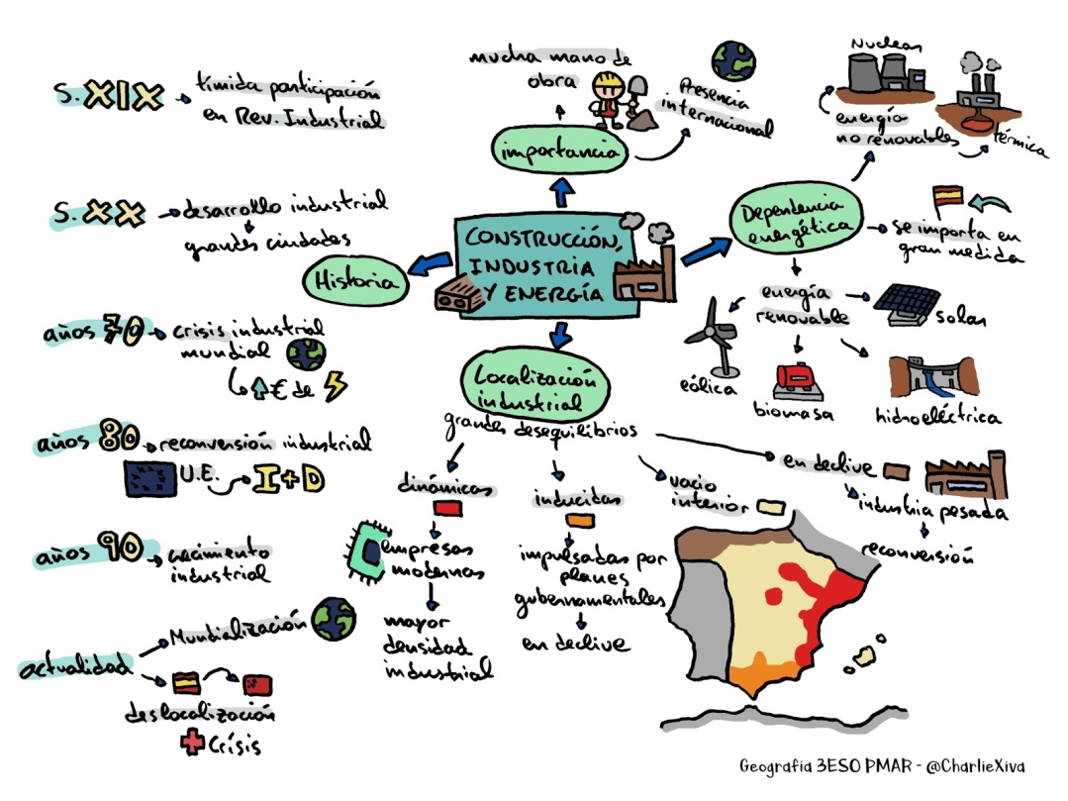

* Alumnado absentista en todo la 3ª evaluación. Hay dos alumnas que han abandonado el curso y un tercero es absentista**. El grupo pasa de 25 a 22, lo que dificulta la configuración, porque desconozco si asistirá el día de preparación y celebración del mismo.

